Текелі қаласы бойынша 2022-2023 жылдарға арналған жайылымдарды басқару және оларды пайдалану жөніндегі жоспарды бекіту туралы
Күшін жойған
Алматы облысы Текелі қалалық мәслихатының 2021 жылғы 13 желтоқсандағы № 11-51 шешімі. Күші жойылды - Жетісу облысы Текелі қалалық мәслихатының 2023 жылғы 10 шілдедегі № 6-33 шешімімен
Ескерту. Күші жойылды - Жетісу облысы Текелі қалалық мәслихатының 10.07.2023 № 6-33 шешімімен (шешім қол қойылған күннен бастап қолданысқа енгізіледі).
Ескерту. 01.01.2022 бастап қолданысқа енгiзiледi - осы шешімінің 3-тармағымен.
"Жайылымдар туралы" Қазақстан Республикасы Заңының 8-бабының 1) тармақшасына сәйкес, Текелі қалалық мәслихаты ШЕШТІ:
1. Текелі қаласы бойынша 2022-2023 жылдарға арналған жайылымдарды басқару және оларды пайдалану жөніндегі жоспар осы шешімнің қосымшасына сәйкес бекітілсін.
2. Осы шешімнің орындалуын бақылау қала әкімінің орынбасары Е. Мырзабекке жүктелсін.
3. Осы шешім оның алғашқы ресми жарияланған күнінен кейін 2022 жылдың 1 қаңтарынан бастап қолданысқа енгізіледі.
Текелі қалалық мәслихатының хатшысы | Н. Калиновский
Текелі қаласының мәслихатының 2021 жылғы 13 желтоқсандағы № 11-51 шешіміне қосымша
Текелі қаласы бойынша 2022-2023 жылдарға арналған жайылымдарды басқару және оларды пайдалану жөніндегі жоспар
Осы Текелі қаласы бойынша 2022-2023 жылдарға арналған жайылымдарды басқару және оларды пайдалану жөніндегі жоспар (бұдан әрі - Жоспар) "Жайылымдар туралы" 2017 жылғы 20 ақпандағы Қазақстан Республикасы Заңына, "Жайылымдарды ұтымды пайдалану қағидаларын бекіту туралы" 2017 жылғы 24 сәуірдегі Қазақстан Республикасы Премьер-Министрінің орынбасары Қазақстан Республикасы Ауыл шаруашылығы министрінің № 173 бұйрығына (Нормативтік құқықтық актілерді мемлекеттік тіркеу тізілімінде № 15090 тіркелген), "Жайылымдардың жалпы алаңы түсетін жүктеменің шекті рұқсат етілетін нормасын бекіту туралы" 2015 жылғы 14 сәуірдегі № 3-3/332 Қазақстан Республикасы Ауыл шаруашылығы министрінің (Нормативтік құқықтық актілерді мемлекеттік тіркеу тізілімінде №11064 тіркелген) бұйрығына сәйкес әзірленді.
Жоспар жайылымдарды ұтымды пайдалану, жем шөпке қажеттілікті тұрақты қамтамасыз ету және жайылымдарды тозу процестерін болғызбау мақсатында қабылданады.
Жоспар:
1. Осы жоспардың 1, 2-қосымшаларына сәйкес құқық белгілейтін құжаттар негізінде жер санаттары, жер учаскелерінің меншік иелері және жер пайдалынушылар бөлінісінде әкімшілік-аумақтық бірлік аумағында жайылымдардың орналасу схемасын (картасы);
2. Осы жоспардың 3, 4-қосымшаларына сәйкес жайылым айналымдарының қолайлы схемаларын;
3. Осы жоспардың 5, 6-қосымшаларына сәйкес жайылымдардың, оның ішінде маусымдық жайылымдардың сыртқы және ішкі шекаралары мен алаңдары, жайылымдық инфрақұрылым обьектілері белгіленген картасын;
4. Осы жоспардың 7, 8-қосымшаларына сәйкес жайылым пайдаланушылардың су тұтыну нормасына сәйкес жасалған су көздеріне (көлдерге, өзендерге, тоғандарға, апандарға, суару немесе суландыру каналдарына, құбырлы немесе шахталы құдықтарға) қол жеткізу схемасын;
5. Осы жоспардың 9-қосымшасына сәйкес ауыл шаруашылығы жануарларын жаюдың және айдаудың маусымдық маршруттарын белгілейтін жайылымдарды пайдалану жөніндегі күнтізбелік графигін қамтиды.
Жоспар жайылымдарды геоботаникалық зерттеп-қараудың жай-күйі туралы мәліметтер, ветеринариялық-санитариялық обьектілер туралы мәліметтер, иелерін-жайылым пайдалынушылрды,жеке және (немесе) заңды тұлғаларды көрсете отырып, ауыл шаруашылығы жануарлары мал басының саны туралы деректер, ауыл шаруашылығы жануарларының түрлері мен жыныстық жас топтары бойынша қалыптастырылған үйірлердің,отарлардың, табындардың саны туралы деректер, шалғайдағы жайылымдарда жаю аридтік жайылымдардаауыл шаруашылығы жануарларын жаю ерекшіліктері, малды айдап өтуге арналған сервитуттар туралы мәліметтер, мемлекеттік органдар, жеке және (немесе) заңды тұлғалар берген өзге де деректер ескеріле отырып қабылданды.
Әкімшілік-аумақтық бөлінісі бойынша Текелі қаласында 1 ауылдық округ, 2 елді мекен бар.
Текелі қаласының жалпы көлемі - 7008 гектар, оның ішінде жайылымдық жерлер-1665 гектар.
Санаттар бойынша жерлер бөлінісі:
ауыл шаруашылығы мақсатындағы жерлер – 2460 гектар;
елді мекен жерлері – 3497 гектар;
өнеркәсіп, көлік, байланыс, ғарыш қызметі, қорғаныс, ұлттық қауіпсіздік мұқтажына арналған жерлер және ауыл шаруашылығына арналмаған өзге де жерлер – 582 гектар;
орман қорының жерлері -173 гектар.
Қаланың климаты: суық қалыпты, қаңтардағы орташа температура - 11,3° C. Бұл жыл ішінде ең төменгі орташа температура. Жыл бойы жауын-шашынның айтарлықтай көлемі төмендейді, жылына шамамен 384 мм жауын-шашын болады. Жылдың ең жылы айы – шілде орташа температура- 20,9° C құрайды.
Қалада 1 мал дәрігерлік пункті, 2 мүйізді ірі қара малды қолдан ұрықтандыру пункті бар.
Текелі қаласы бойынша 2022-2023 жылдарға арналған жайылымдарды басқару және оларды пайдалану жөніндегі жоспарына 1 қосымша
Құқық белгілейтін құжаттар негізінде жер санаттары, жер учаскелерін меншік иелері және жер пайдаланушылар бөлінісінде жайылымдардың орналасу схемасы (картасы)

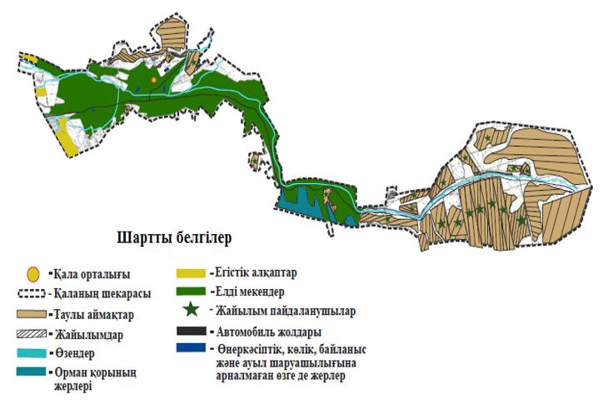

Текелі қаласы бойынша 2022-2023 жылдарға арналған жайылымдарды басқару және оларды пайдалану жөніндегі жоспарына 2 қосымша
Құқық белгілейтін құжаттар негізінде жер санаттары, жер учаскелерін меншік иелері және жер пайдаланушылар бөлінісінде жайылымдардың орналасу схемасы (картасы)

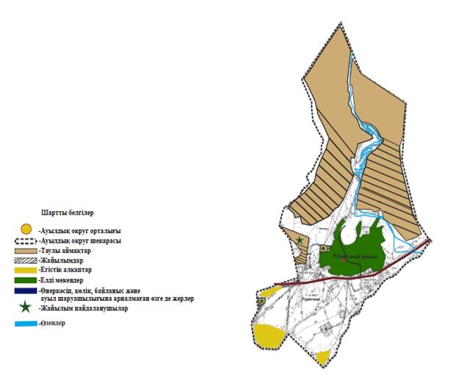

Текелі қаласы бойынша 2022-2023 жылдарға арналған жайылымдарды басқару және оларды пайдалану жөніндегі жоспарына 3 қосымша
Жайылым айналымдарының схемалары

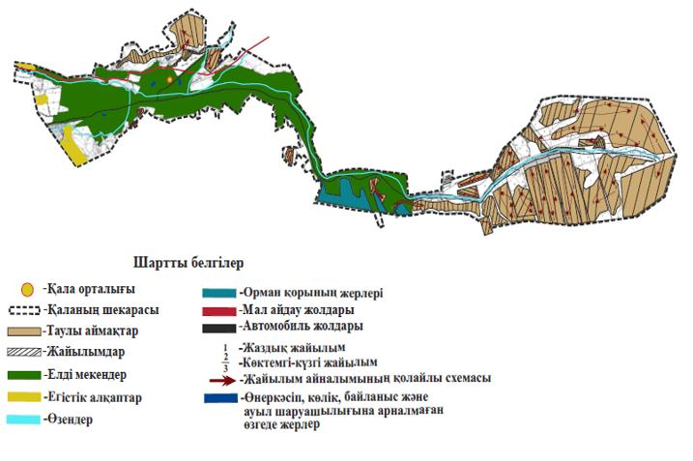

Текелі қаласы бойынша 2022-2023 жылдарға арналған жайылымдарды басқару және оларды пайдалану жөніндегі жоспарына 4 қосымша
Жайылым айналымдарының схемалары

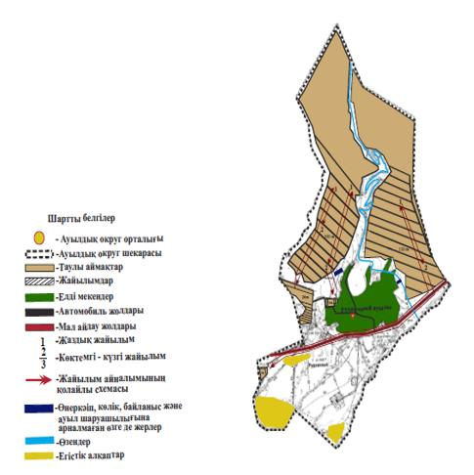

Текелі қаласы бойынша 2022-2023 жылдарға арналған жайылымдарды басқару және оларды пайдалану жөніндегі жоспарына 5 қосымша
Жайылым, оның ішінде маусымдық жайылымдардың сыртқы және ішкі шекаралар мен алаңдары, жайылымдық инфрақұрылым объектілері белгіленген картасы

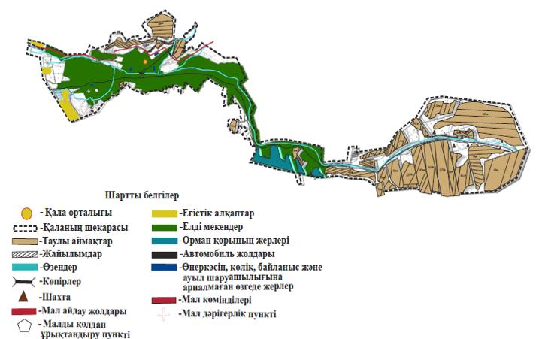

Текелі қаласы бойынша 2022-2023 жылдарға арналған жайылымдарды басқару және оларды пайдалану жөніндегі жоспарына 6 қосымша
Жайылым, оның ішінде маусымдық жайылымдардың сыртқы және ішкі шекаралар мен алаңдары, жайылымдық инфрақұрылым объектілері белгіленген картасы

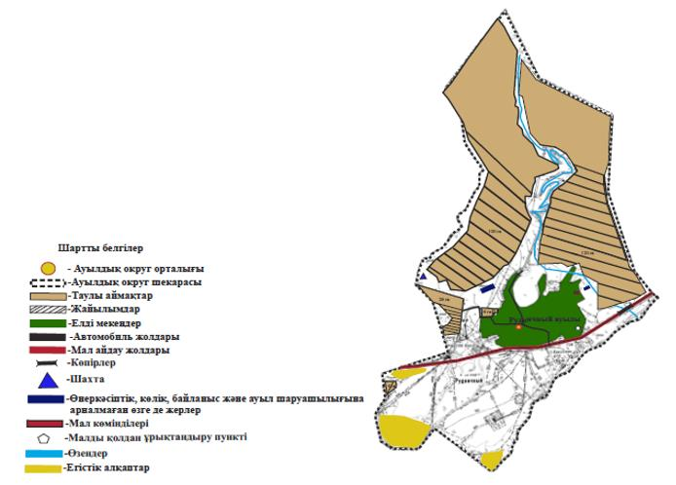

Текелі қаласы бойынша 2022-2023 жылдарға арналған жайылымдарды басқару және оларды пайдалану жөніндегі жоспарына 7 қосымша
Жайылым пайдаланушылардың су тұтыну нормасына сәйкес жасалған су көздеріне (көлдерге, өзендерге, тоғандарға, суару немесе суландыру каналдарына, құбырлы немесе шахталы құдықтарға) қол жеткізу схемасы

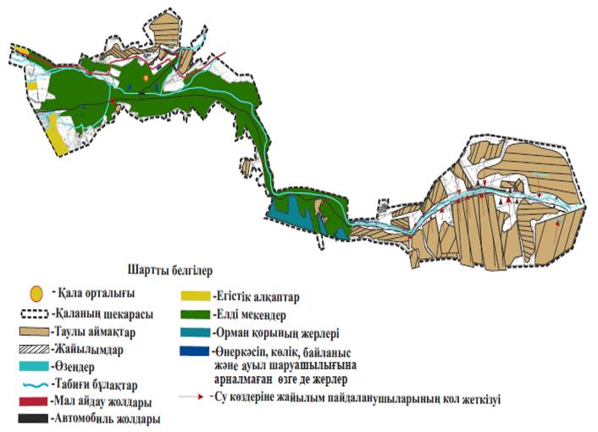

Текелі қаласы бойынша 2022-2023 жылдарға арналған жайылымдарды басқару және оларды пайдалану жөніндегі жоспарына 8 қосымша
Жайылым пайдаланушылардың су тұтыну нормасына сәйкес жасалған су көздеріне (көлдерге, өзендерге, тоғандарға, суару немесе суландыру каналдарына, құбырлы немесе шахталы құдықтарға) қол жеткізу схемасы

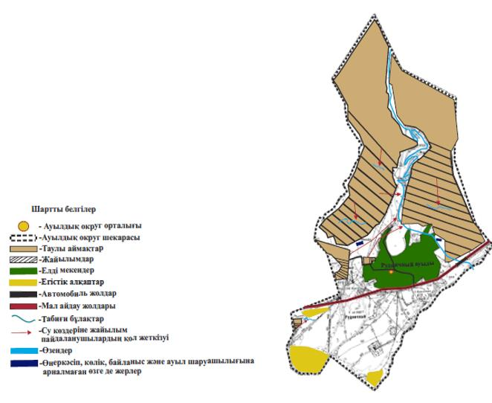

Текелі қаласы бойынша 2022-2023 жылдарға арналған жайылымдарды басқару және оларды пайдалану жөніндегі жоспарына 9 қосымша
Ауыл шаруашылығы жануарларын жаюдың және айдаудың маусымдық маршруттарын белгілейтін жайылымды пайдалану жөніндегі күнтізбелік кестесі:
№  п/п | Елді мекен | Жаздық жайылым | Көктемгі жайылым | Күзгі жайылым
1 | Текелі қаласы | маусым, шілде, тамыз | наурыз, сәуір, мамыр | қыркүйек, қазан, қараша
2 | Рудничный а/о | маусым, шілде, тамыз | наурыз, сәуір, мамыр | қыркүйек, қазан, қараша

© 2012. Қазақстан Республикасы Әділет министрлігінің «Қазақстан Республикасының Заңнама және құқықтық ақпарат институты» ШЖҚ РМК

